共建绿色移动互联网 A8音乐在行动
通信产业网2010-02-05
【通信产业网讯】2010年2月4日，“共建绿色移动互联网联合倡议签名仪式暨论坛”在京隆重举行。工业和信息化部电信经济专家委员会秘书长杨培芳、中国青少年网络协会秘书长郝向宏、12321网络不良与垃圾信息举报受理中心常务副主任李红出席了此次签名仪式并做主题演讲。此外，包括A8音乐在内的近百家移动互联网产业链各环节企业也参加了此次签名仪式暨论坛，并在倡议书上签名，共倡绿色移动互联网。
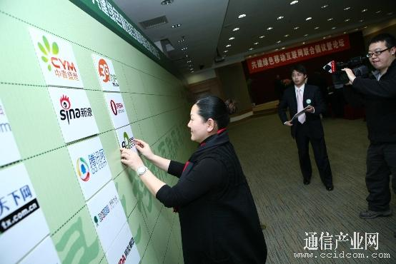
共建绿色移动互联网 A8音乐“签名”
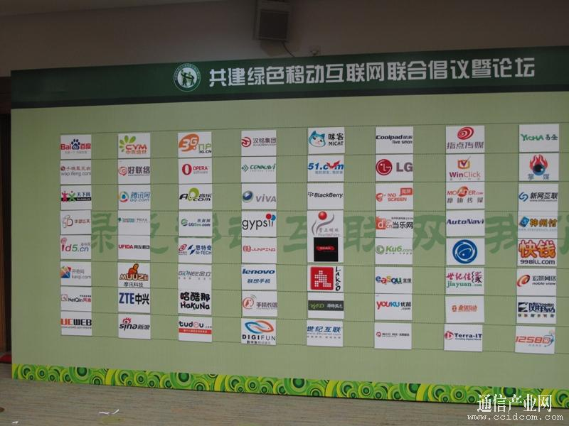
百家单位联手共建绿色移动互联网
如果说2009年是移动互联网的元年，那么2010年必将是移动互联网快速发展的一年。在快速发展的同时，非常有必要共建一个绿色移动互联网环境，这将助于日后更好的发展。A8音乐一直在积极共建和谐绿色的移动互联网环境贡献着自己的力量，目前已经建设拥有国内最大的UGC的原创平台，为原创音乐人提供展示自己的机会，有65000首歌曲，以及12000名音乐人，并通过移动互联网来帮助销售这些音乐内容，销售的形式包括：手机铃声、彩铃服务(RBTS)、交互式语音应答(IVR)等，为推动中国音乐事业的良好的发展与繁荣做出了积极的贡献。此外，A8音乐还凭借以 “A8音乐盒”产品为代表等多产品组合，依靠智能曲库和卓越的多渠道终端产品体验，向每一位移动互联网用户提供丰富多样和个性化的音乐，俘获了大批用户的心，一举拿下了“2009年度中国移动互联网手机客户端类最佳成长企业奖”。
此次签名仪式暨论坛由通信产业报(网)携手移动互联网产业链近百家机构共同发起，主要目的是为了推动移动互联网产业文明运营，把移动互联网产业建设成为先进文化和先进生产力的阵地、虚拟社区的和谐家园。A8音乐集团作为国内最大的数字音乐公司，以及“中国绿色手机文化” 盟重要成员之一，始终为构建一个绿色、健康、有序的移动互联网环境坚持正确的舆论导向，积极接受网络监管部门的监督和指导，配合相关部门做好内容管理工作，全力为广大移动互联网用户提供丰富健康的内容与便捷优质的服务。
(原文链接：http://www.ccidcom.com/html/zhizaoshang/201002/05-95450.html )

